# 项目概述

按照第三范式的要求设计一个校运动会的数据库。该数据库主要包括以下内容。

1. 运动员管理：运动员所在院系，班级，年级，运动员分组，运动员比赛场次。
2. 比赛管理：场次，赛道，比赛时间，比赛项目，积分，运动员，裁判。
3. 教练管理：裁判，场次，计分。
4. 后勤管理：物品，人员，值班时间。
5. 宣传管理：文章，报道，作者院系。
6. 积分管理：积分统计，积分根据个人及院系排序。

# 采用的技术及平台安装

网页开发：PHP

数据库设计：MySQL

开发工具：IDEA+Navicat Premium 15

# 数据库设计

## 抽象出系统的实体

***说明：加粗部分为主键***

### 运动员

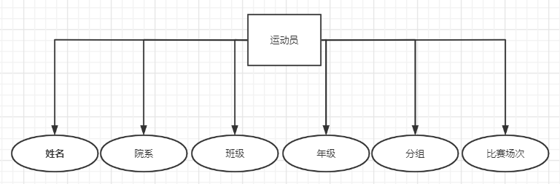

### 比赛项目

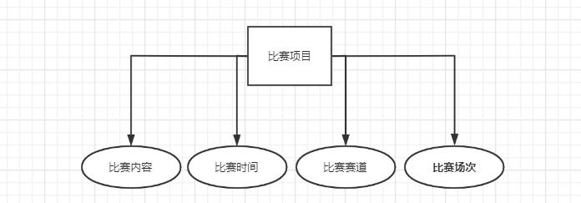

### 教练/裁判员



### 成绩

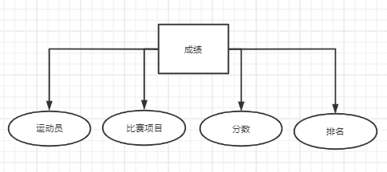

### 物品管理

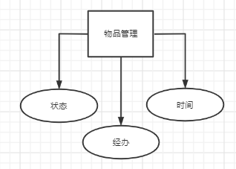

### 报道管理

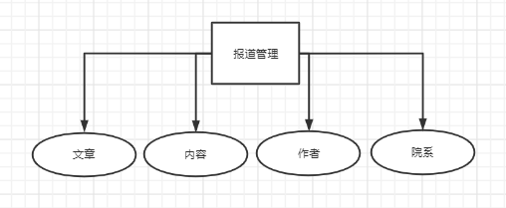

## 设计E-R图

 每个实体之间的联系如下：  
        1.教练/裁判员和比赛项目：一个教练/裁判员可以裁决多个比赛项目，一个比赛项目可以被多个教练/裁判员裁决。  
        2.运动员和比赛项目之间：一个运动员可以参加多个比赛项目，一个比赛项目可以被多可运动员选报。  
        3.运动员和成绩之间：一名运动员可以查询多门成绩，一个成绩只能对应一个运动员。

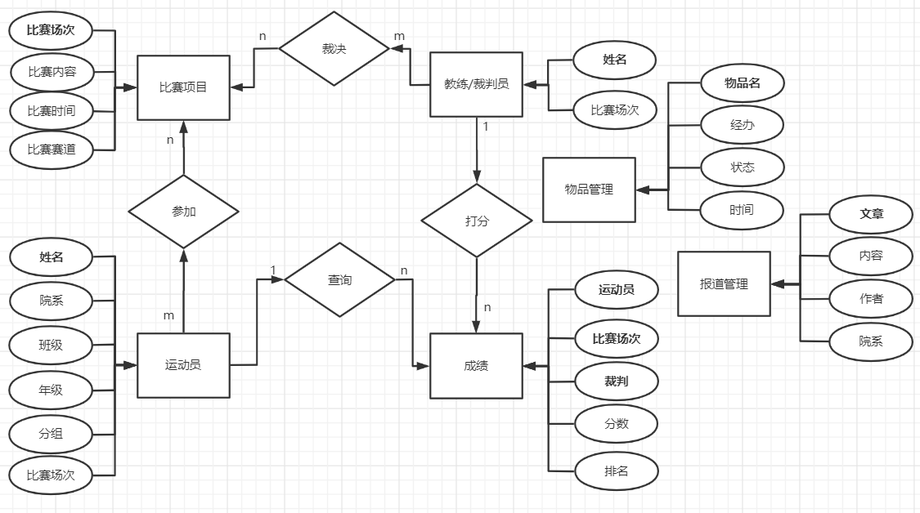

## 逻辑设计截图

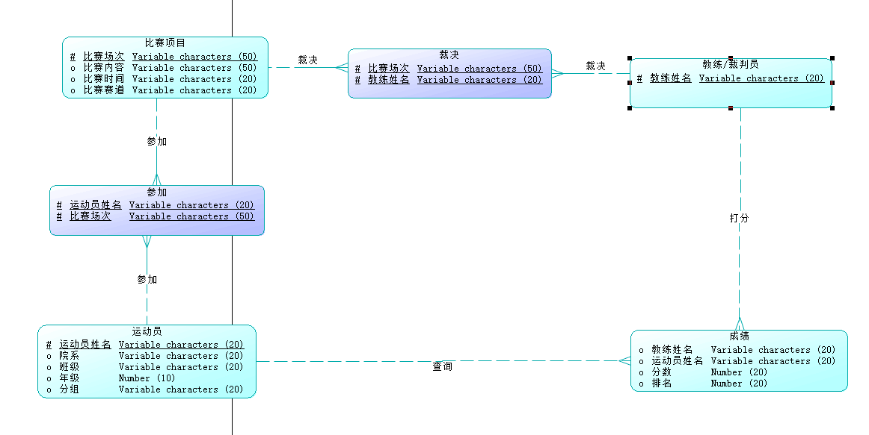

## 物理设计截图

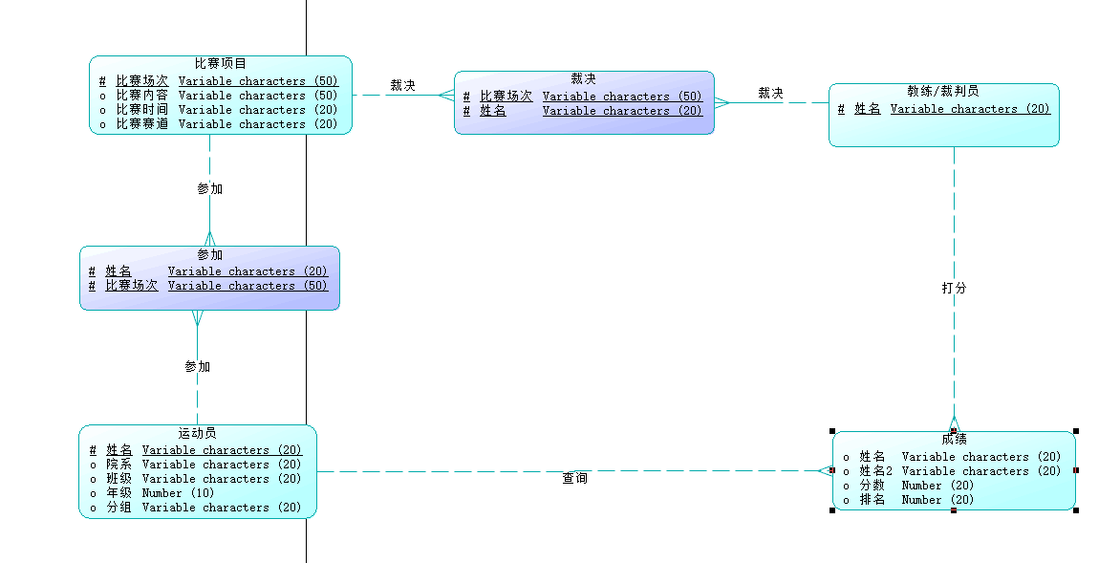

## 导入SQL效果截图

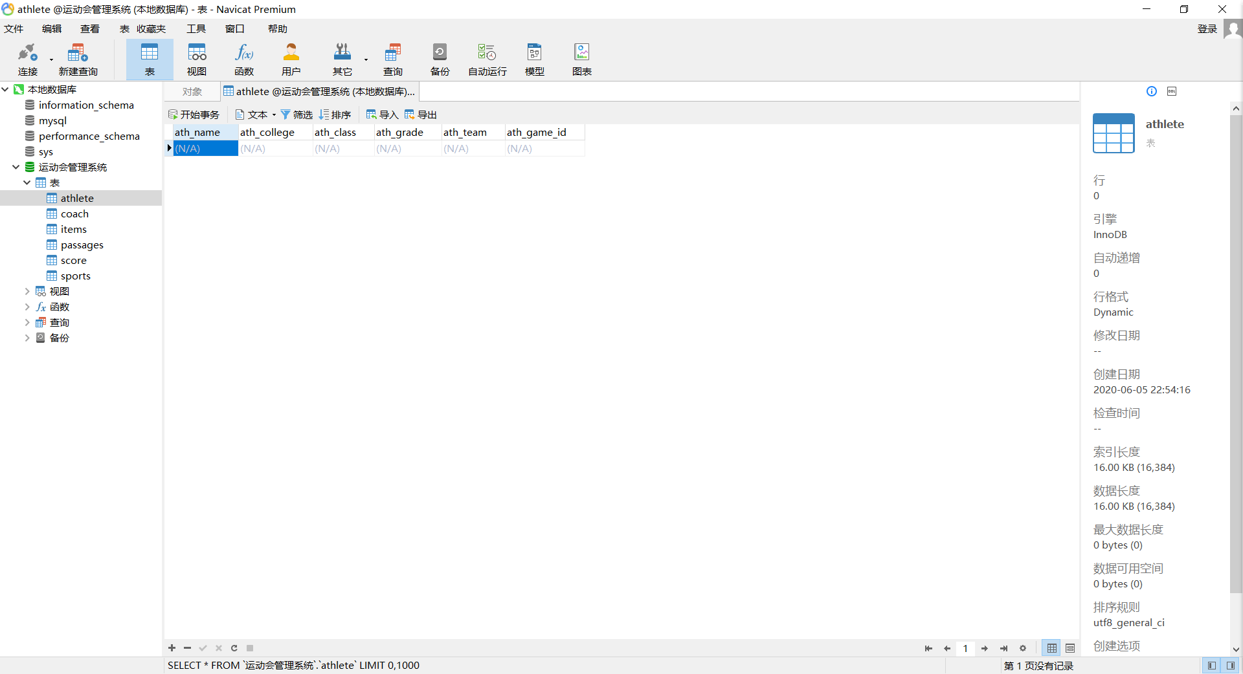

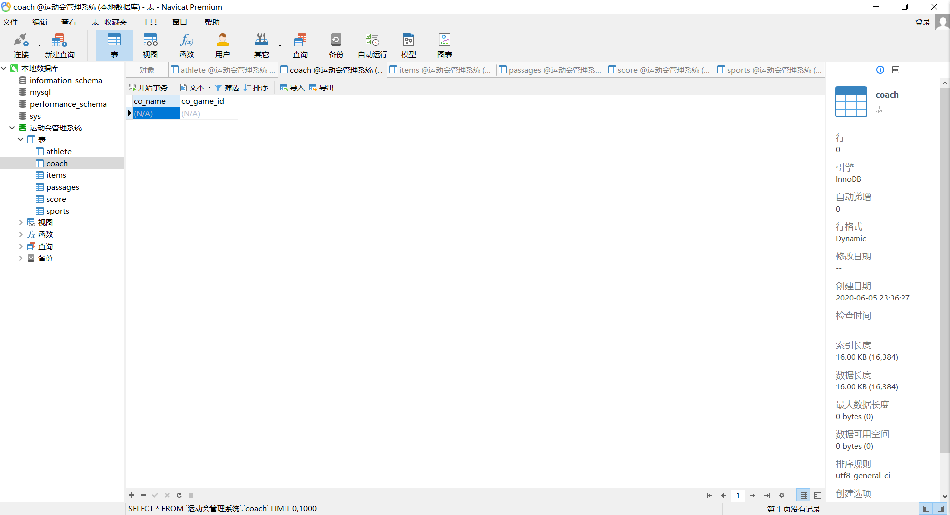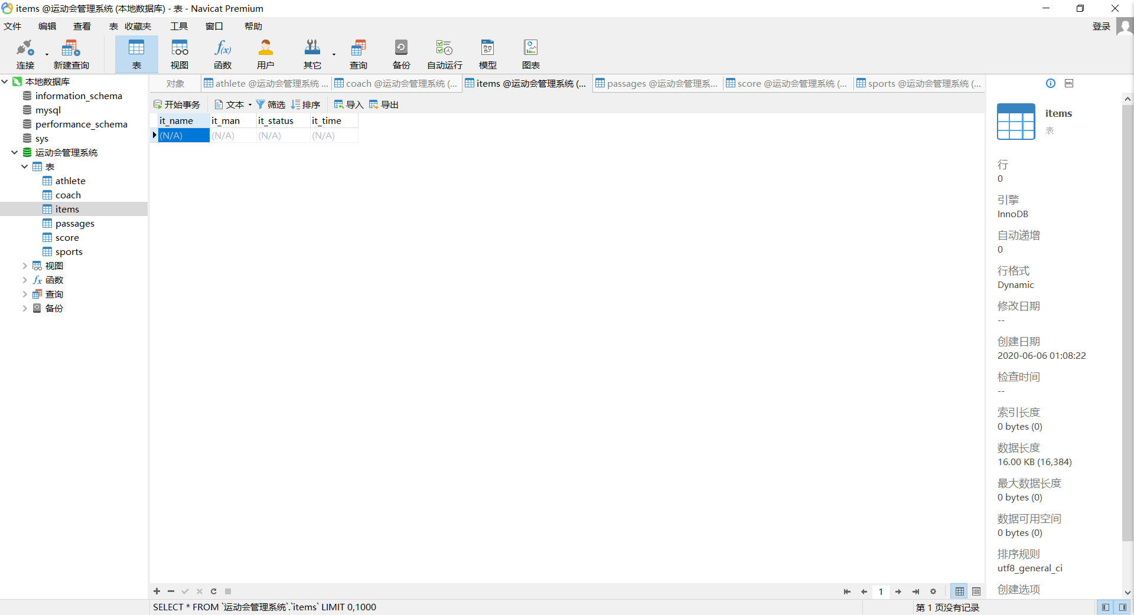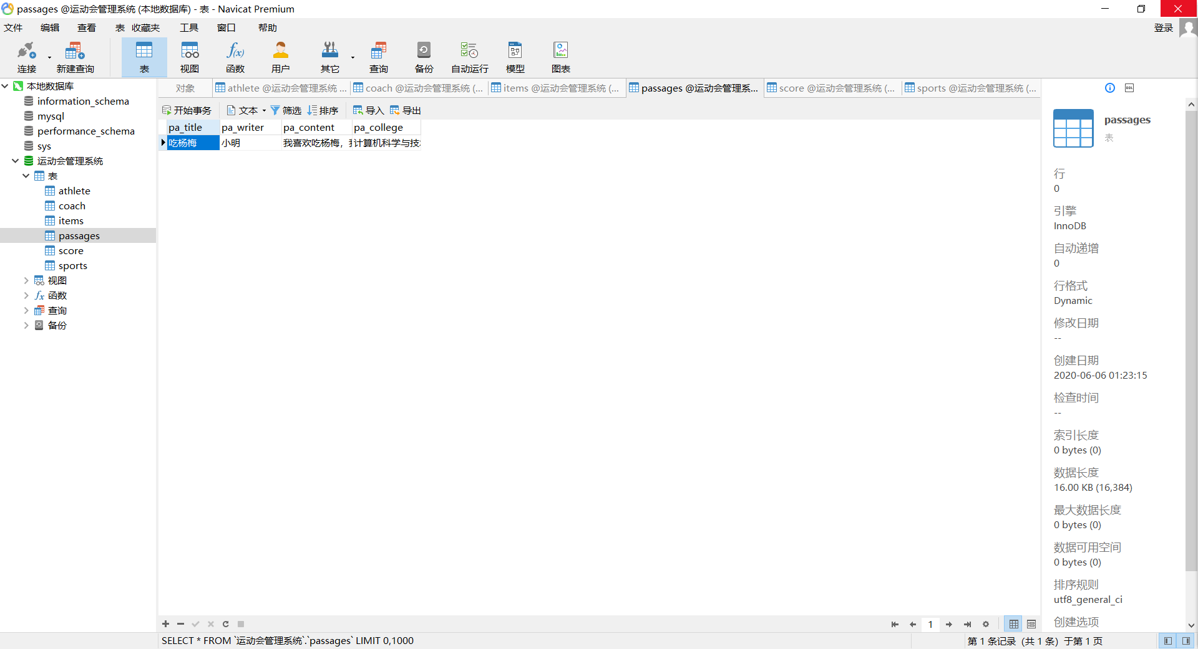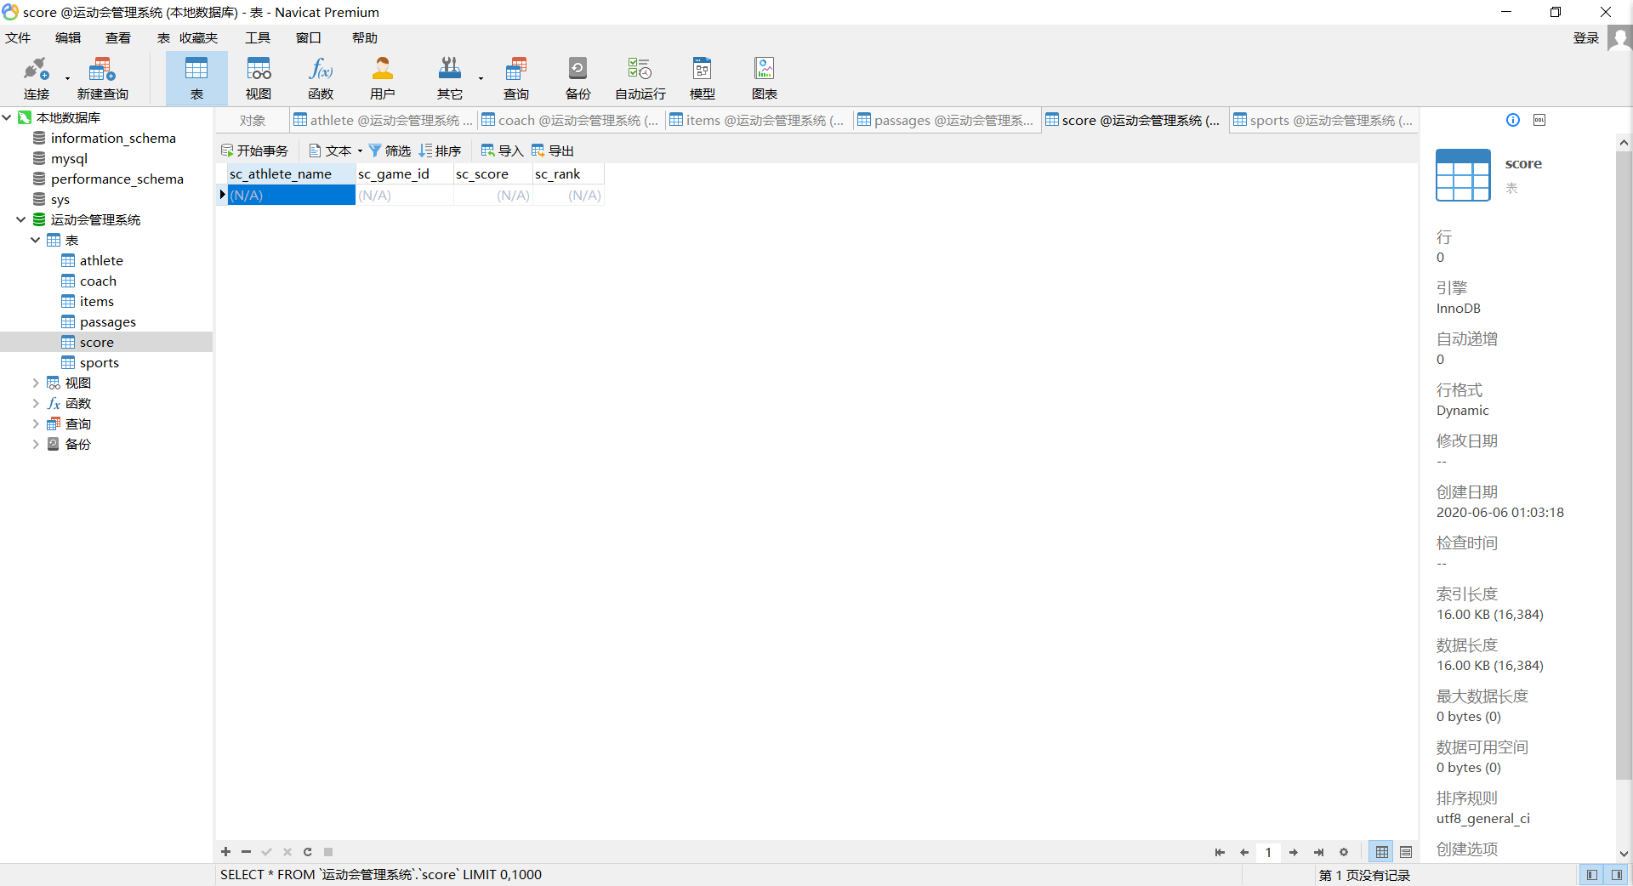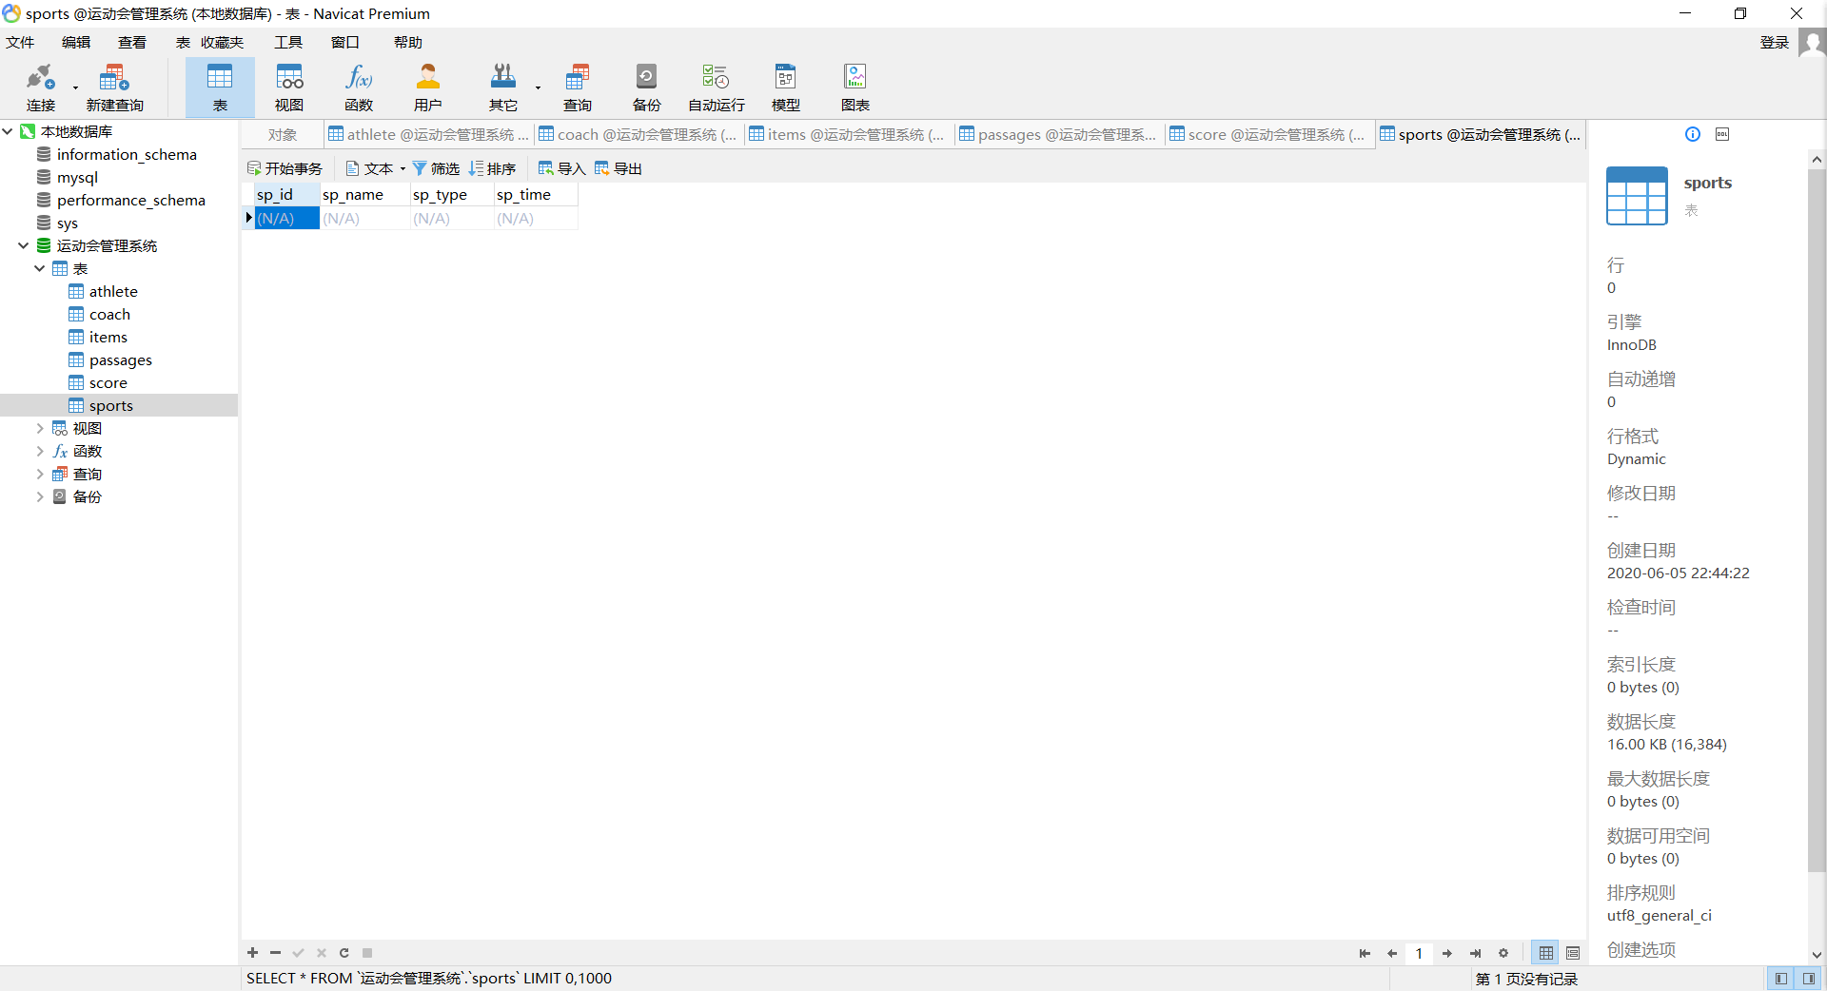

# 软件系统设计

## 系统框架图

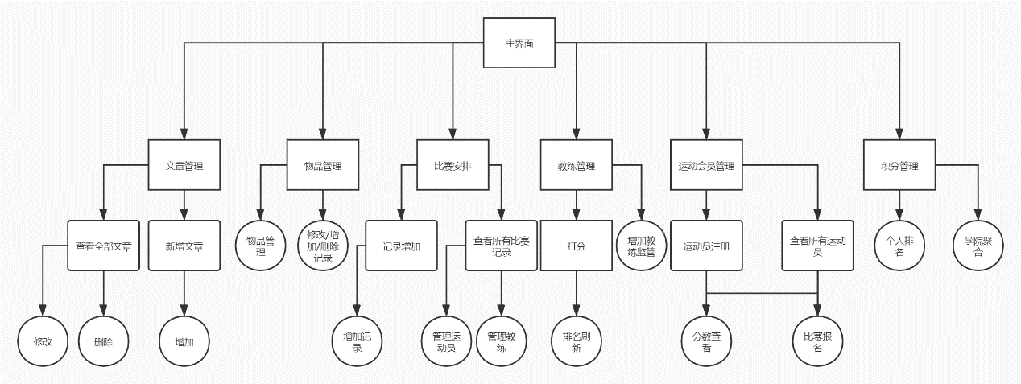

## 模块介绍

### 主界面

显示六大模块，点击进入界面【文章管理、物品管理、比赛安排、教练打分、运动员管理、积分查询】

### 文章管理

进入之后可以查看全部的文章，并对每个文章进行修改、删除，或者直接点击按钮新增加文章。

### 物品管理

进入之后可以管理物品增加，借出，还回。借出和增加则新增记录，若还回则消除上一条借出记录。

### 比赛安排

显示比赛详细信息，并且展示参赛成员和裁判。点击成员和裁判可以进入对应管理界面。

### 教练打分

增加教练或者进入对应比赛打分。

### 运动员管理

增加运动员、报名参赛、查看成绩

### 积分查询

查询对应场次的个人成绩排序、学院内分数

# 详细设计

## 数据库设计

### 创建数据库

CREATE DATABASE 运动会管理系统 DEFAULT CHARSET utf8 COLLATE utf8_general_ci;

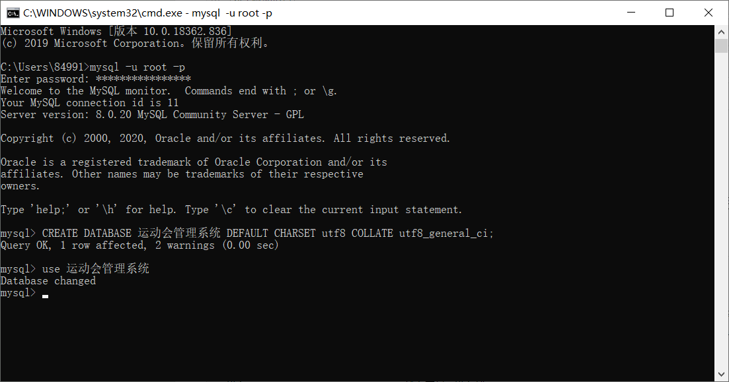

### 创建比赛项目表

create table Sports(

sp_id char(8) primary key,

sp_name char(16),

sp_type char(16),

sp_time datetime

)ENGINE=InnoDB DEFAULT CHARSET=utf8;

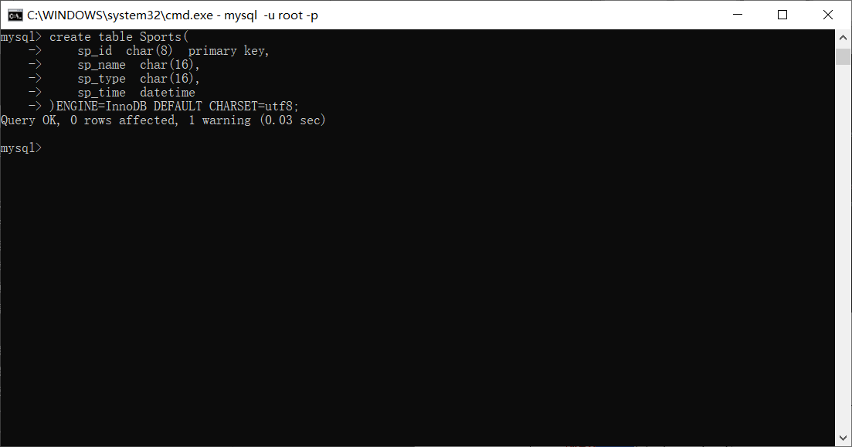

### 创建运动员表

create table Athlete(

ath_name char(8) primary key,

ath_college char(16),

ath_class char(16),

ath_grade char(16),

ath_team char(16),

ath_game_id char(8) not null,

constraint ath_sp_id foreign key (ath_game_id) references Sports(sp_id)

)ENGINE=InnoDB DEFAULT CHARSET=utf8;

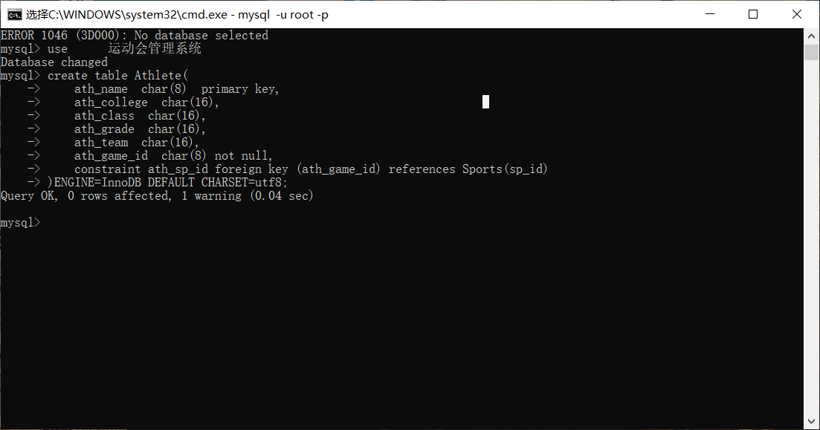

### 创建教练/裁判员表

create table Coach(

co_name char(8) primary key,

co_game_id char(8) not null,

constraint cp_sp_id foreign key (co_game_id) references Sports(sp_id)

)ENGINE=InnoDB DEFAULT CHARSET=utf8;

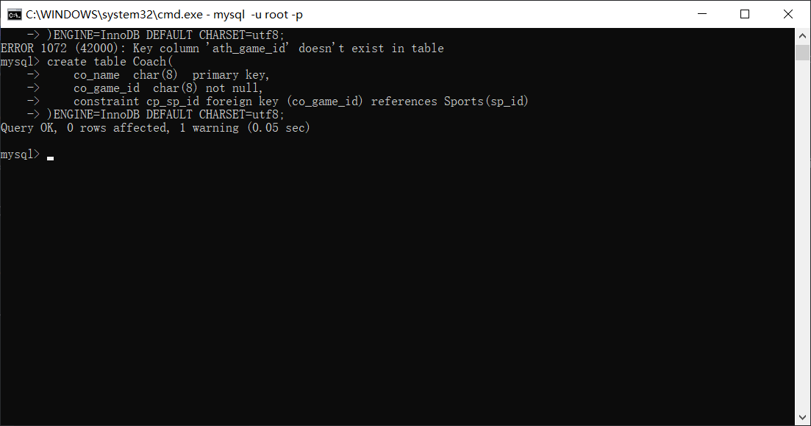

### 创建成绩表

create table Score(

sc_athlete_name char(8) not null,

sc_game_id char(8) not null,

sc_score int,

sc_rank int,

primary key(sc_athlete_name,sc_game_id),

foreign key (sc_game_id) references Sports(sp_id),

foreign key (sc_athlete_name) references Athlete(ath_name)

)ENGINE=InnoDB DEFAULT CHARSET=utf8;

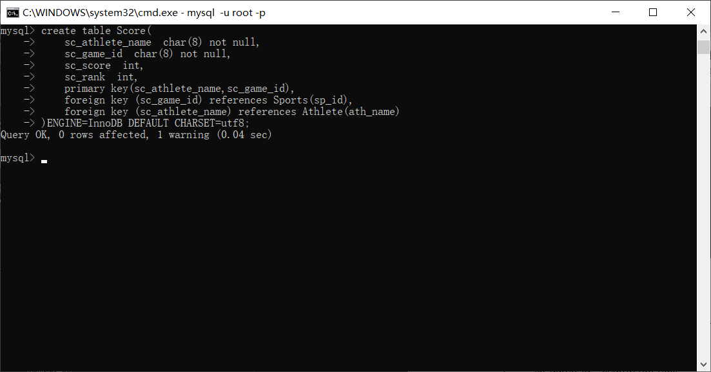

### 创建物品管理表

create table Items(

it_name char(8) primary key,

it_man char(8) not null,

it_status char(8) not null,

it_time datetime not null

)ENGINE=InnoDB DEFAULT CHARSET=utf8;

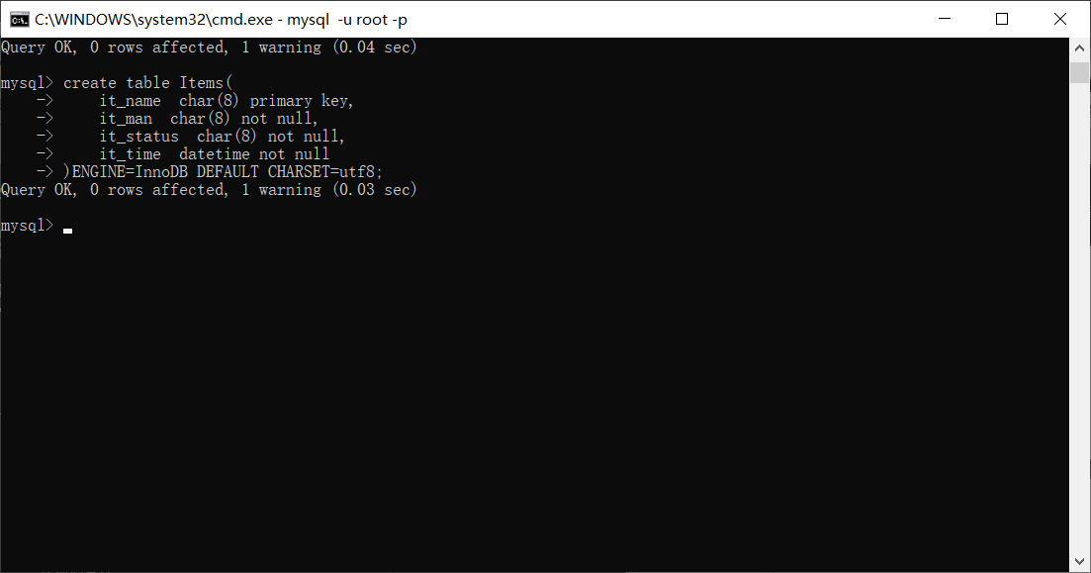

### 创建文章管理表

create table Passages(

pa_title char(16),

pa_writer char(8),

pa_content text,

pa_college char(8),

primary key(pa_title,pa_writer)

)ENGINE=InnoDB DEFAULT CHARSET=utf8;

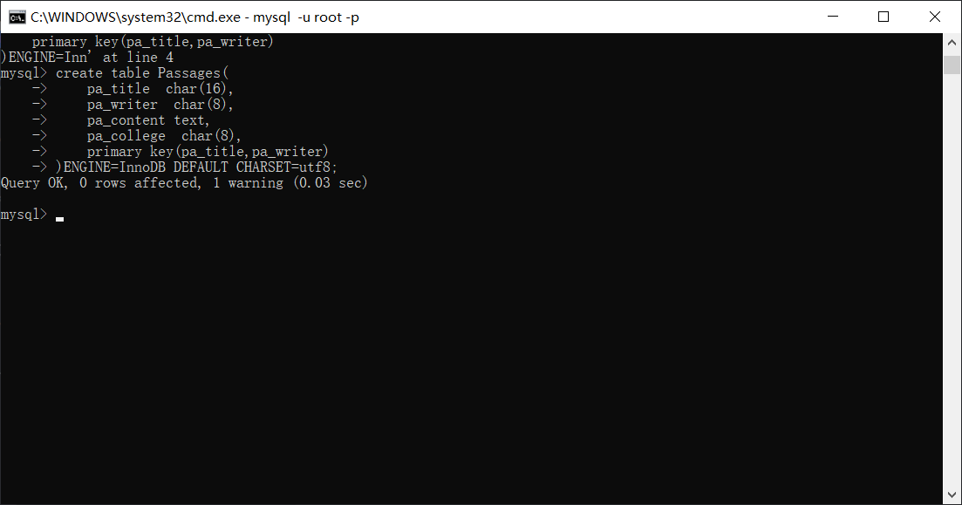

## WEB页面设计

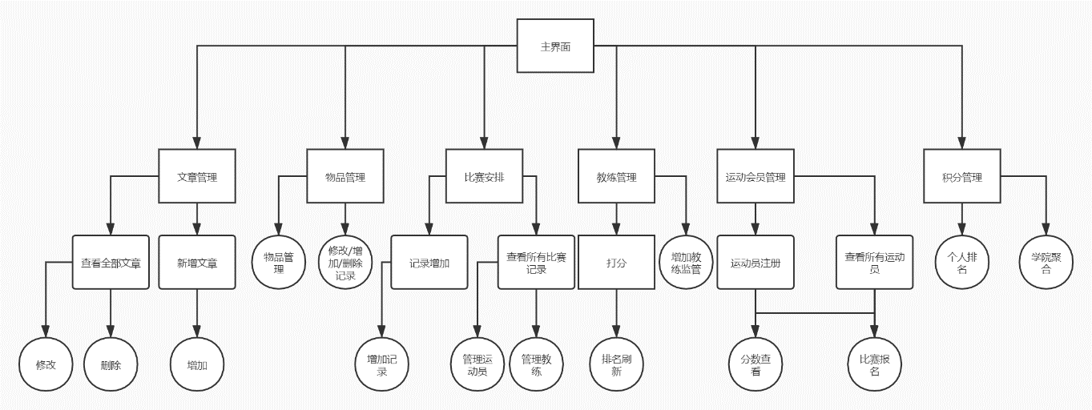

# 程序运行截图

## 主界面

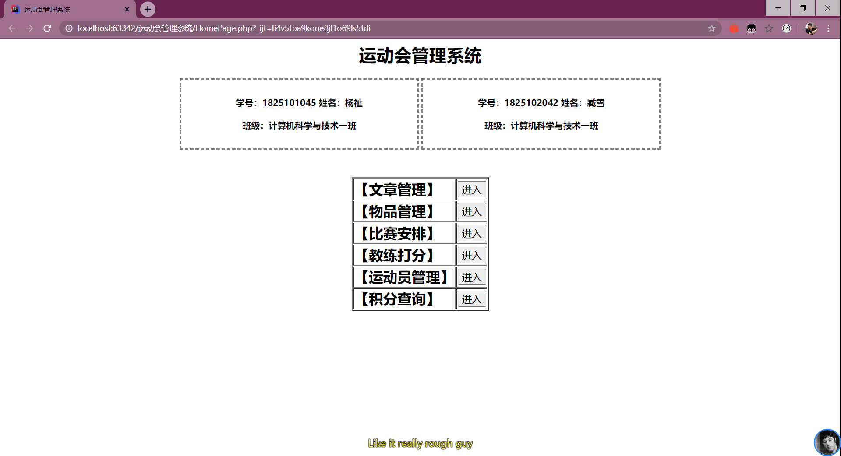

## 文章管理

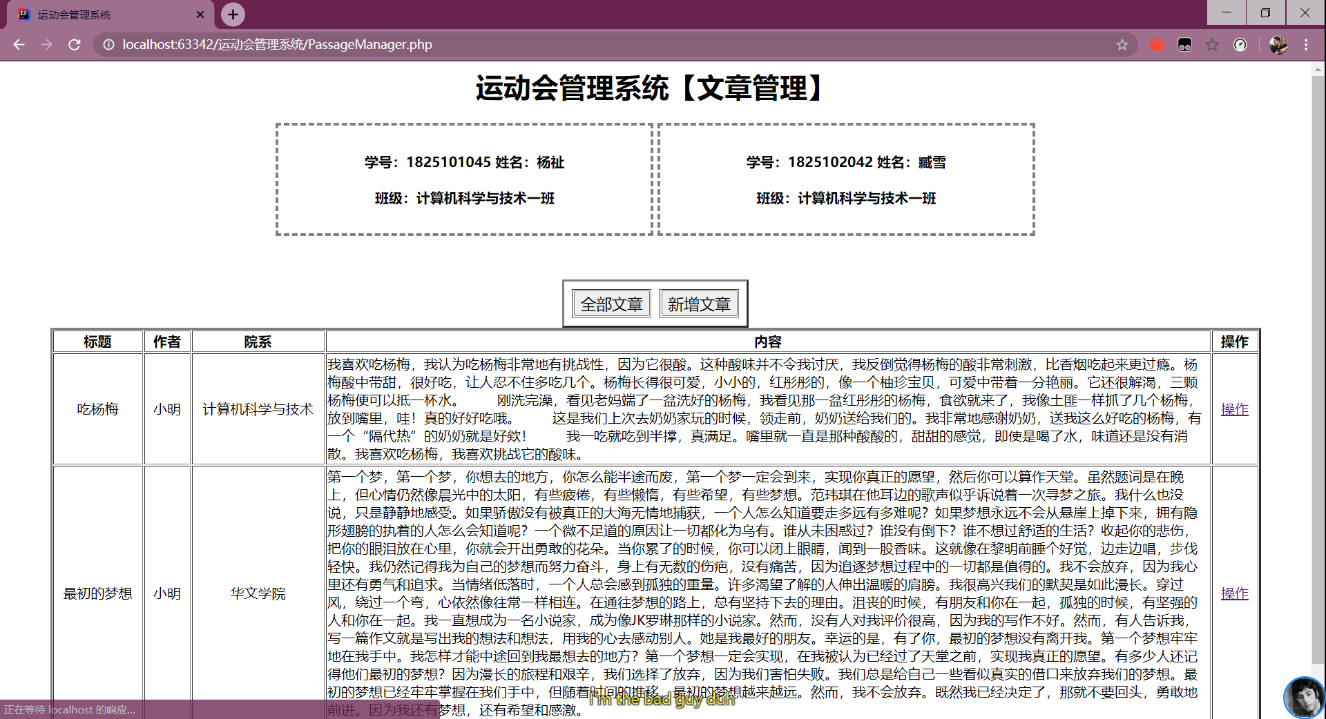 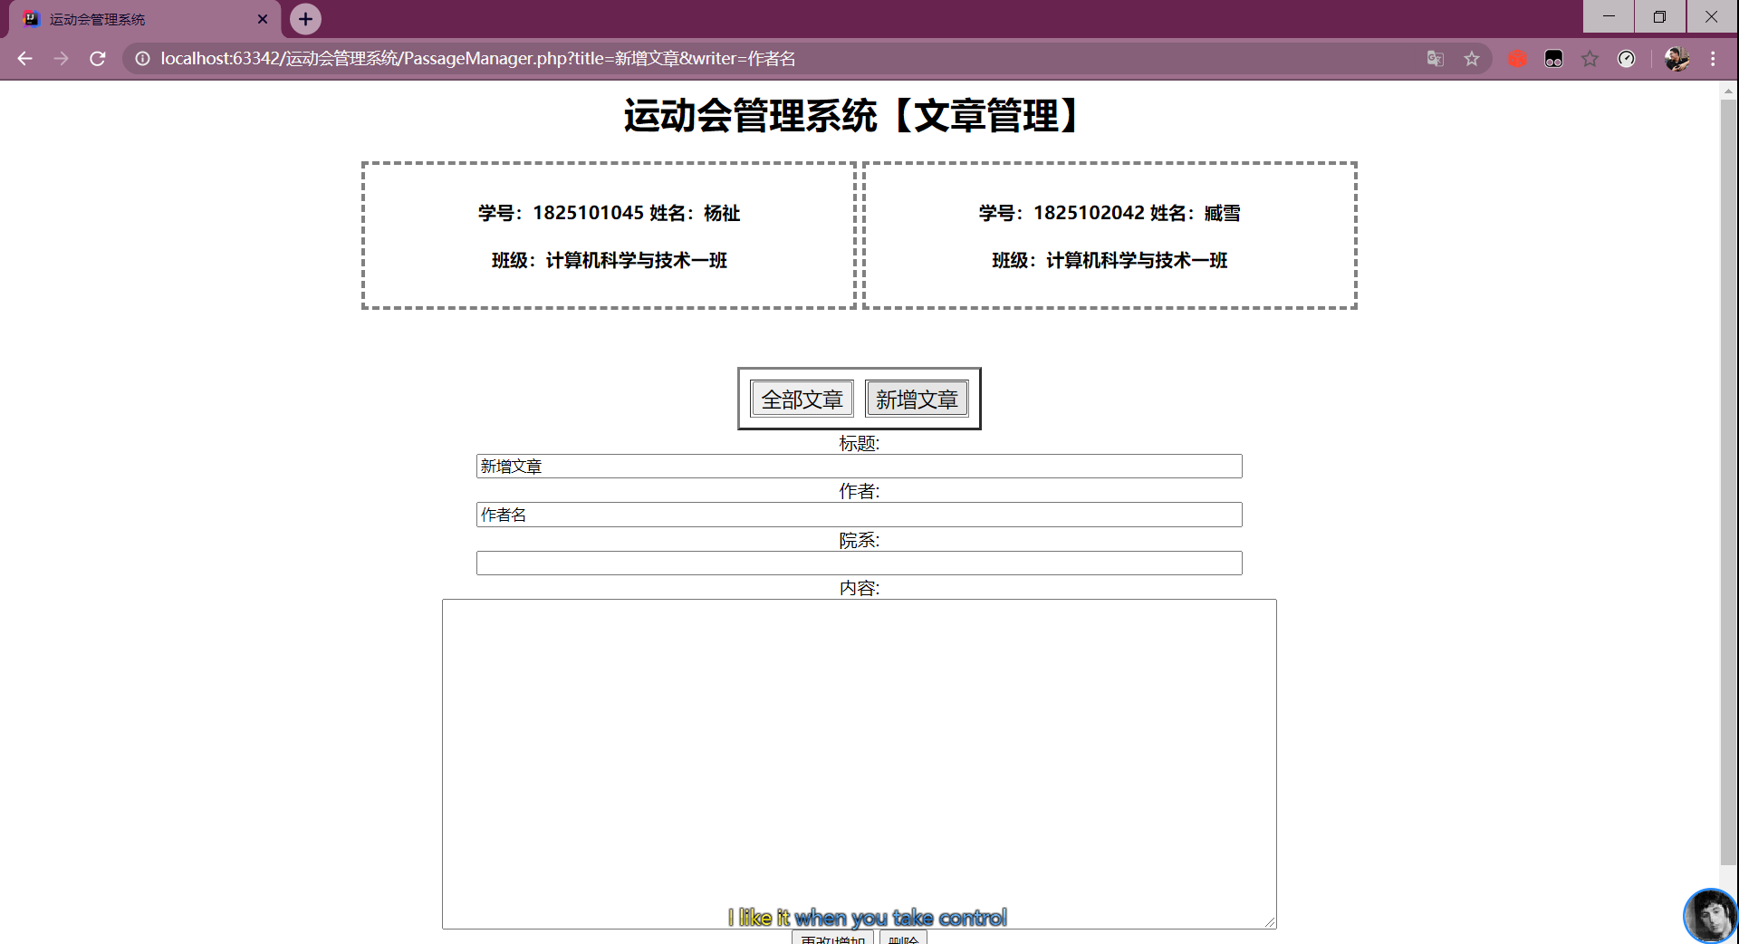

## 物品管理

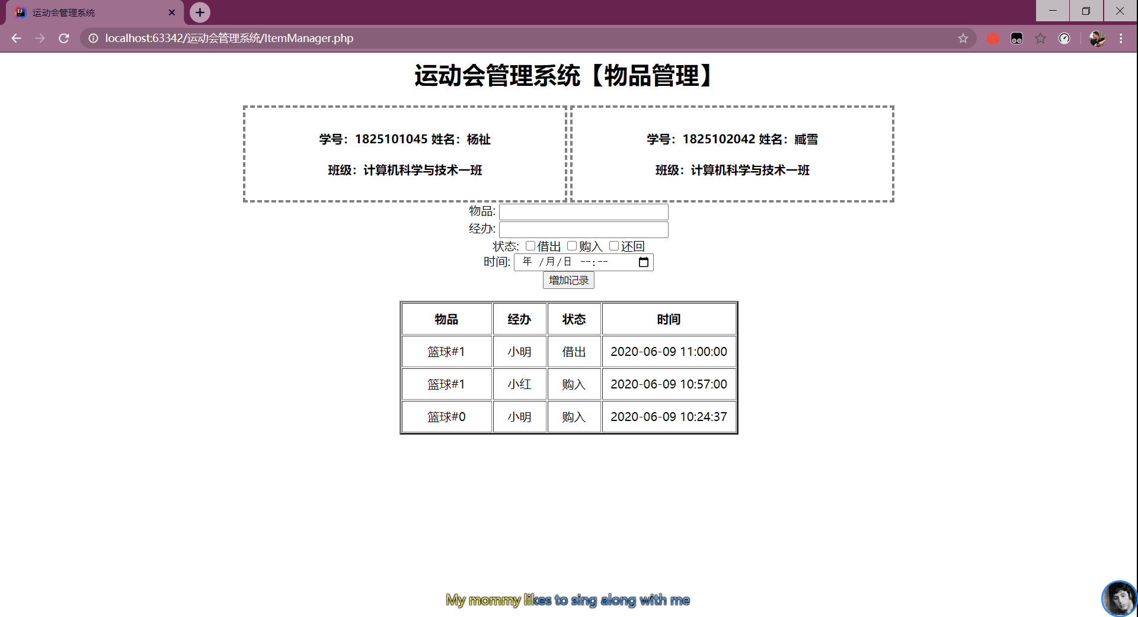

## 比赛安排

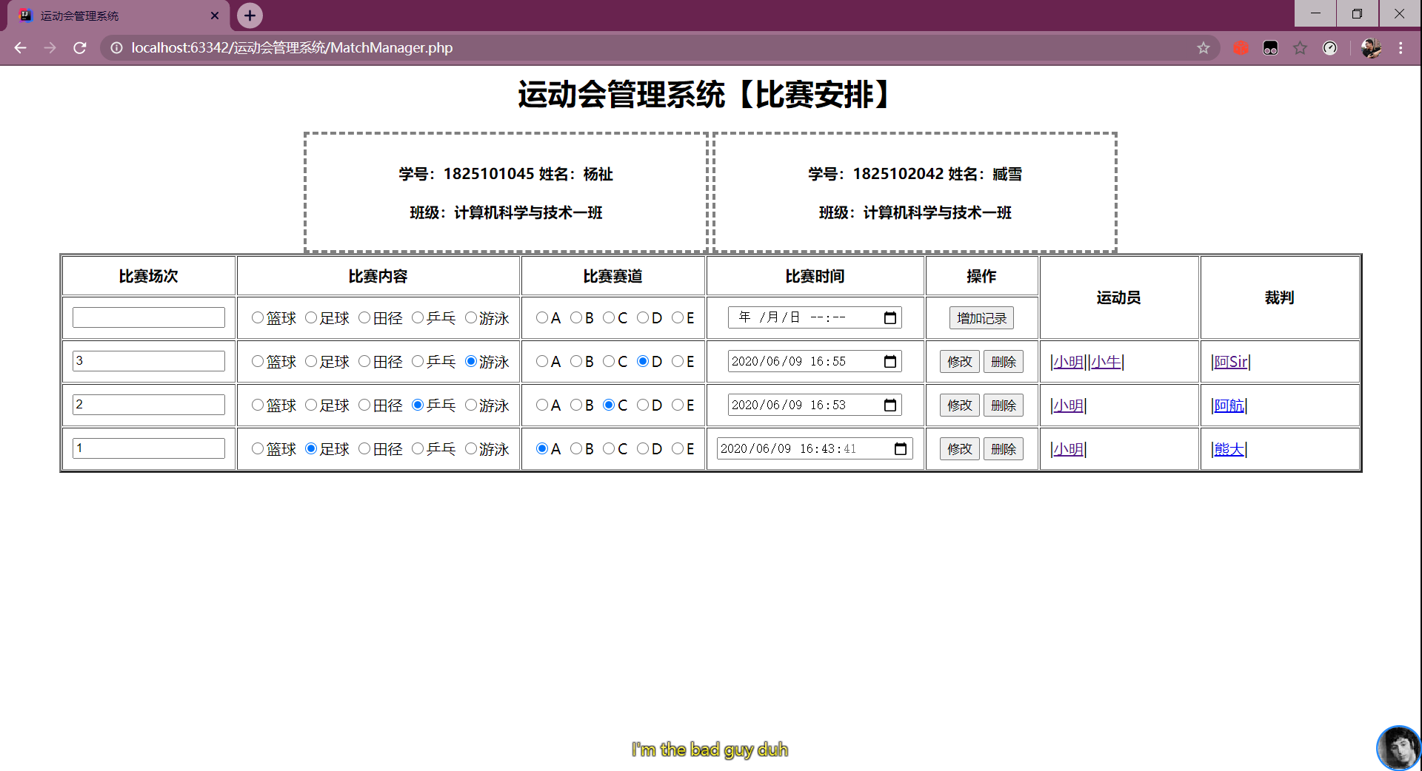

## 教练打分

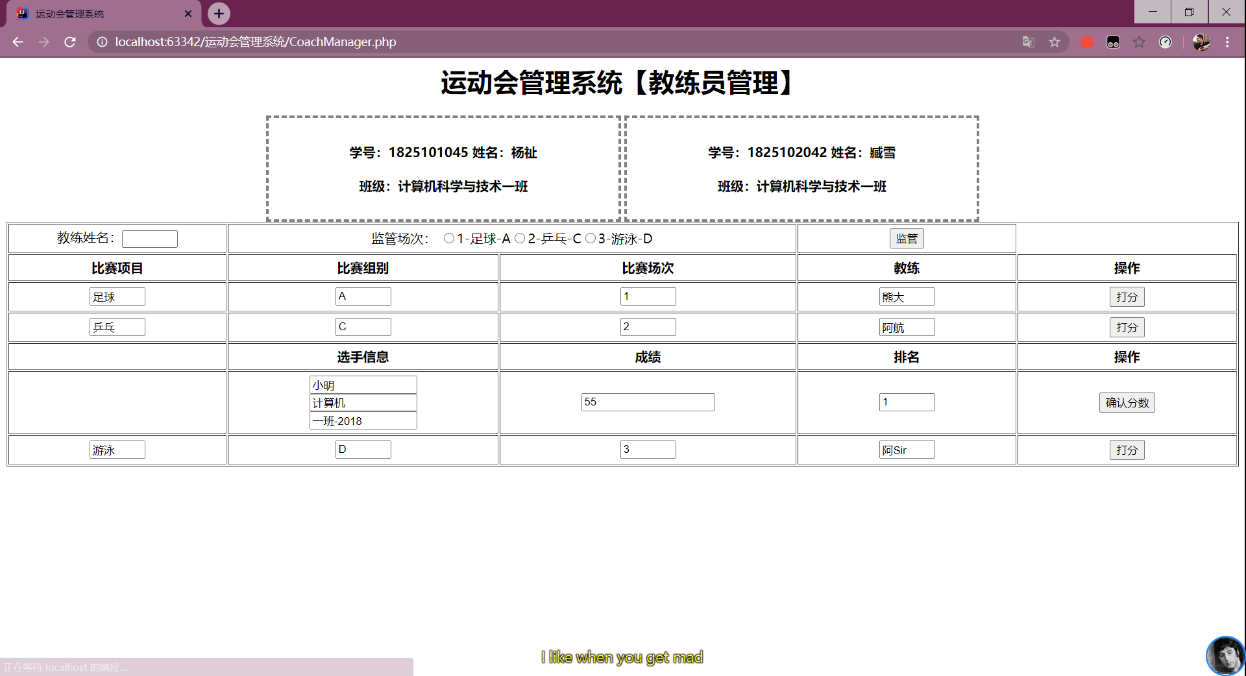

## 运动员管理

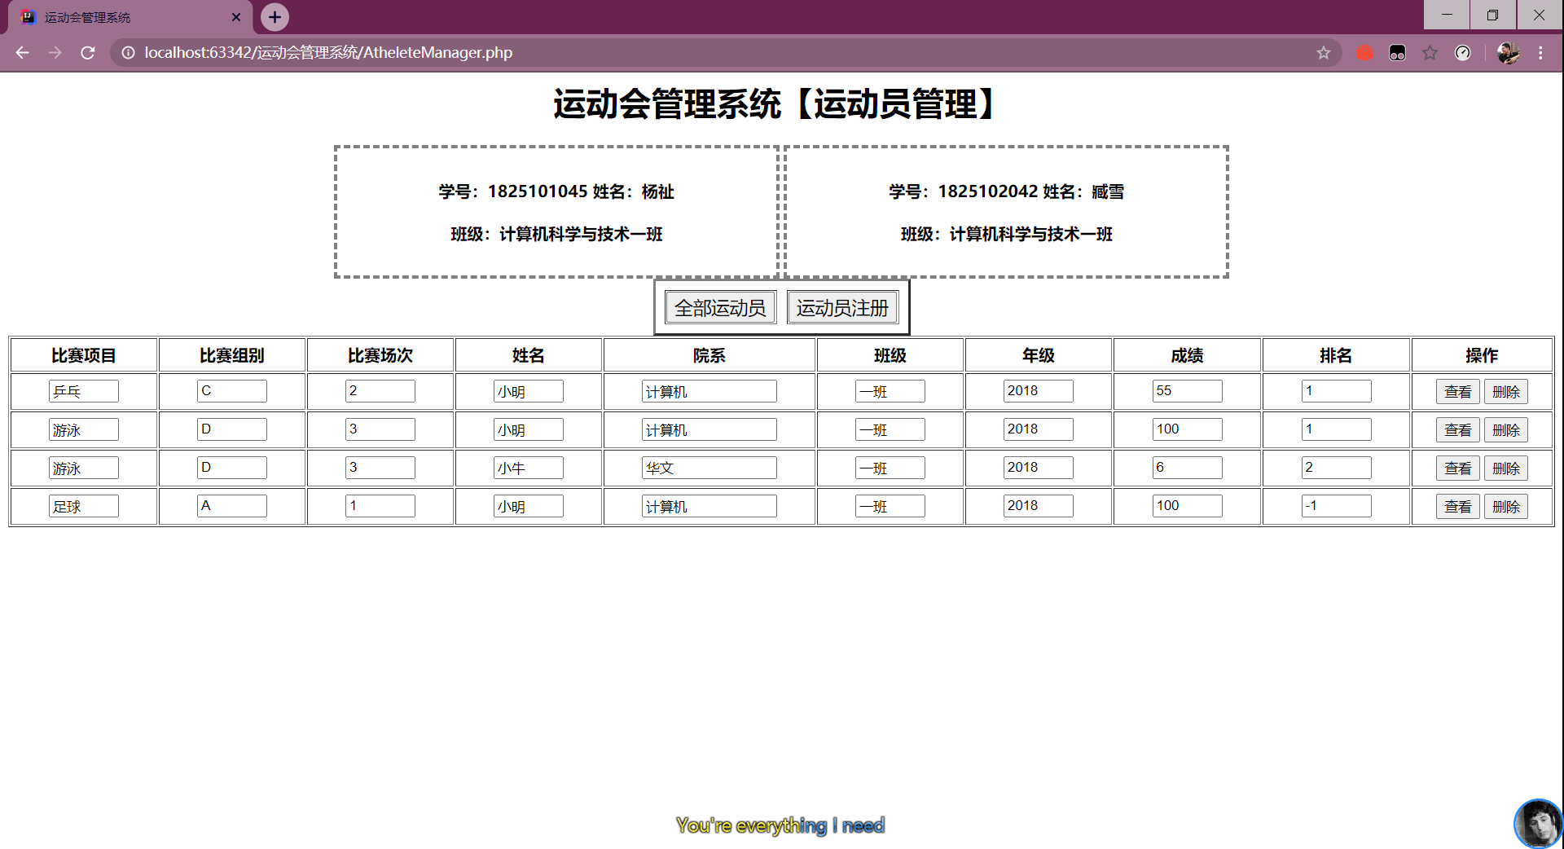 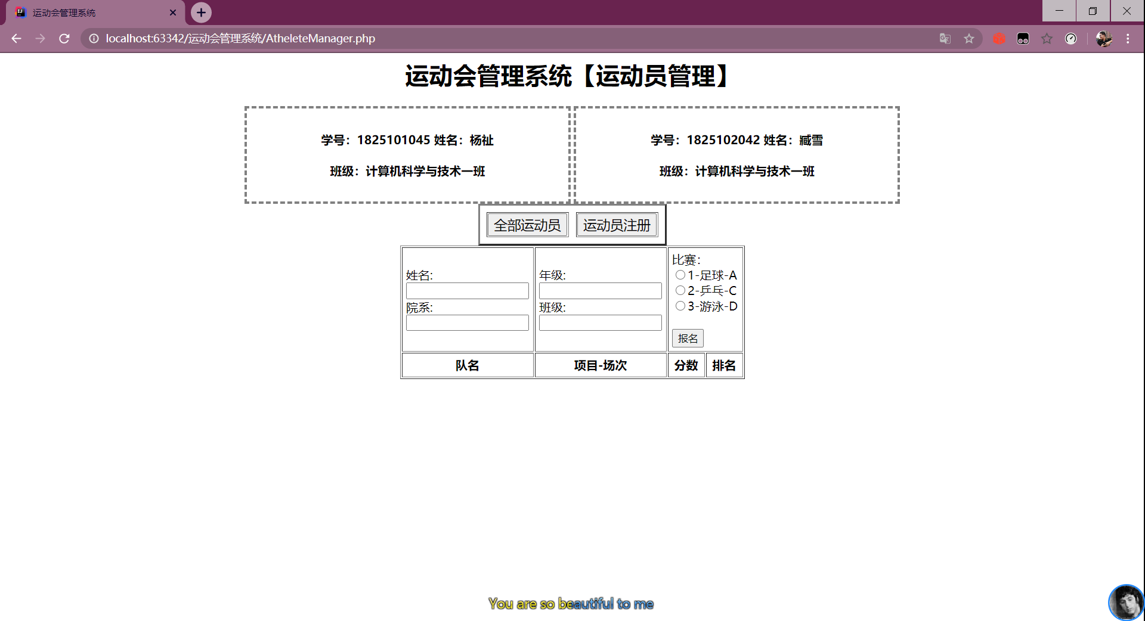

## 积分查询

